**MANUAL TECNICO DE APLICACIÓN**

**CONFIGURACION ANGULAR.**

Para poder instalar y desplegar la aplicación realizada en angular, se requiere instalar node js, preferiblemente la versión 12.12.1 LTS disponible en la pagina <https://nodejs.org/es/>, ejecutando el instalador de la siguiente forma: 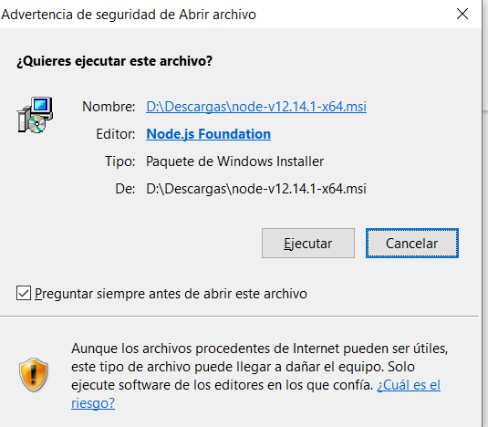

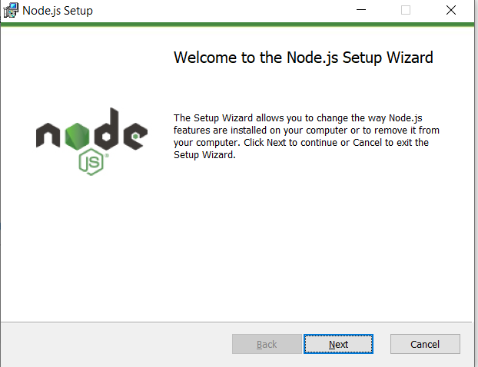

Seguir el asistente hasta finalizar, posteriormente ejecutar en el commandPront de Windows,

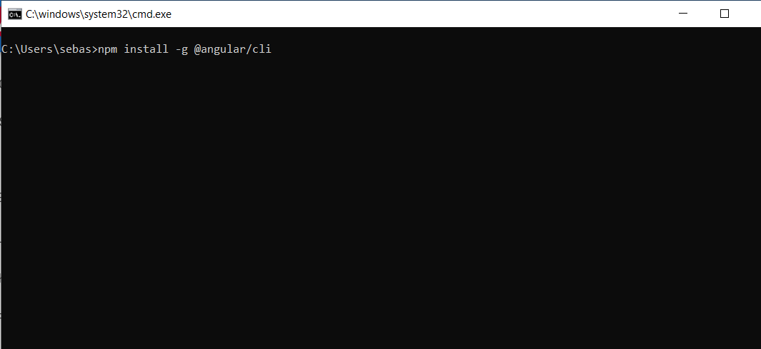

Esperar hasta que finalice la instalacion, una vez terminada la instalacion de angular-cli proceda a ejecutar el comando “ng serve” dentro de la carpeta que contiene el proyecto denominada “ **front(Angular)** en la consola de comandos, de la siguiente forma:

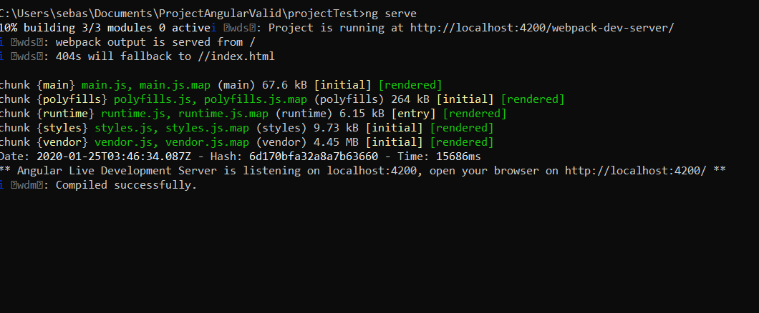

Una vez despliegue el servidor de angular en modo dev, escribir la url <http://localhost:4200> para ver la aplicación (front) en funcionamiento.

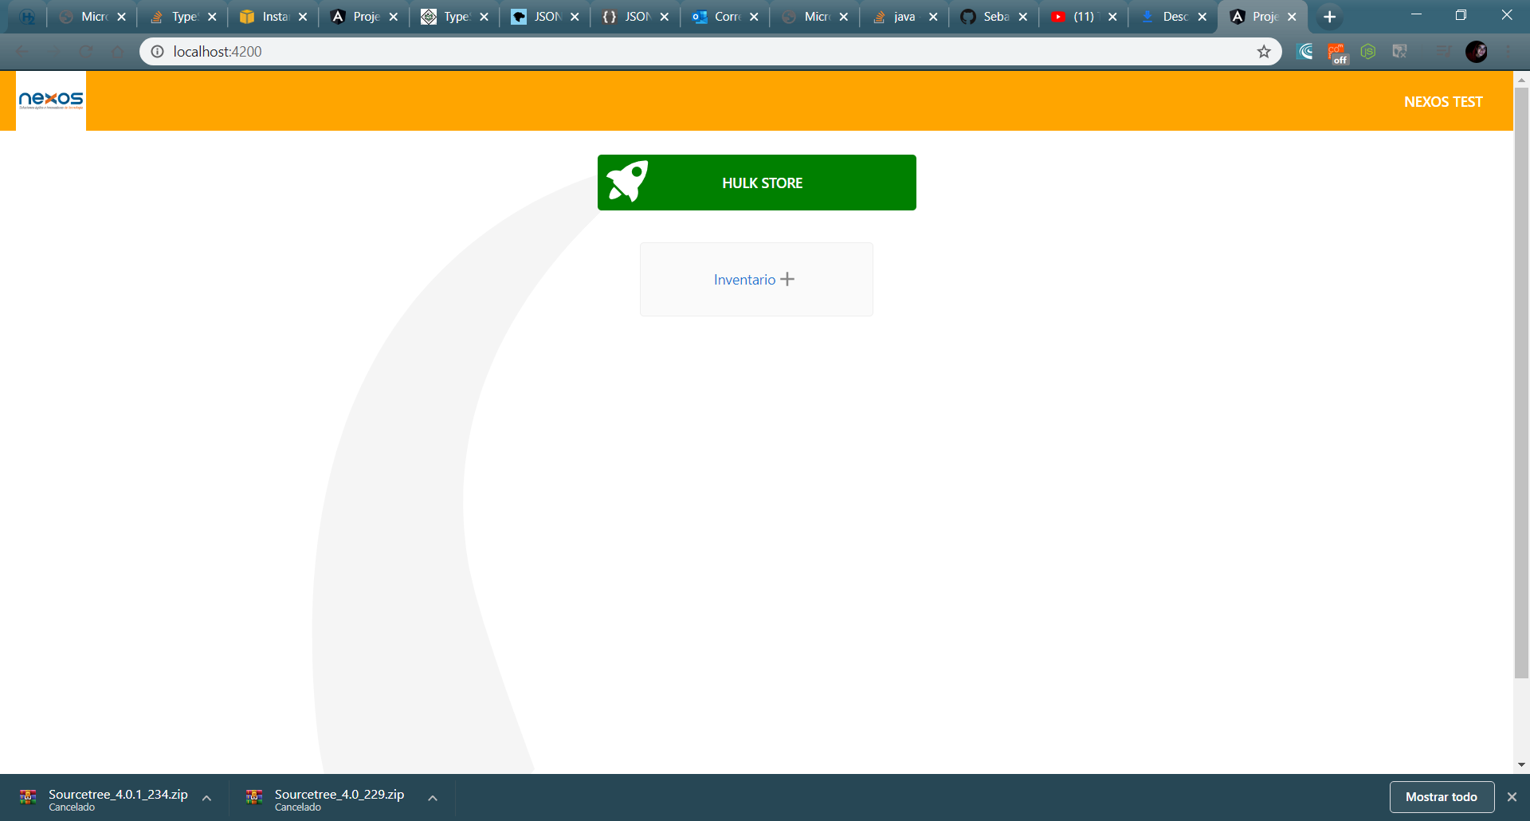

**CONFIGURACION SPRING BOOT.**

Para configurar y desplegar el proyecto de servicios en spring Boot lo necesario es un IDE Como eclipse o STS, tener el jdk 8 o superior de java para la respectiva compilación, se debe hacer lo siguiente:

**Configuración eclipse:**

Para la configuración de eclipse se requiere importar el proyecto “springBootRest” de la siguiente forma:

Importar el proyecto existente que viene en el paquete **.zip** denominado “**springBootRest**”

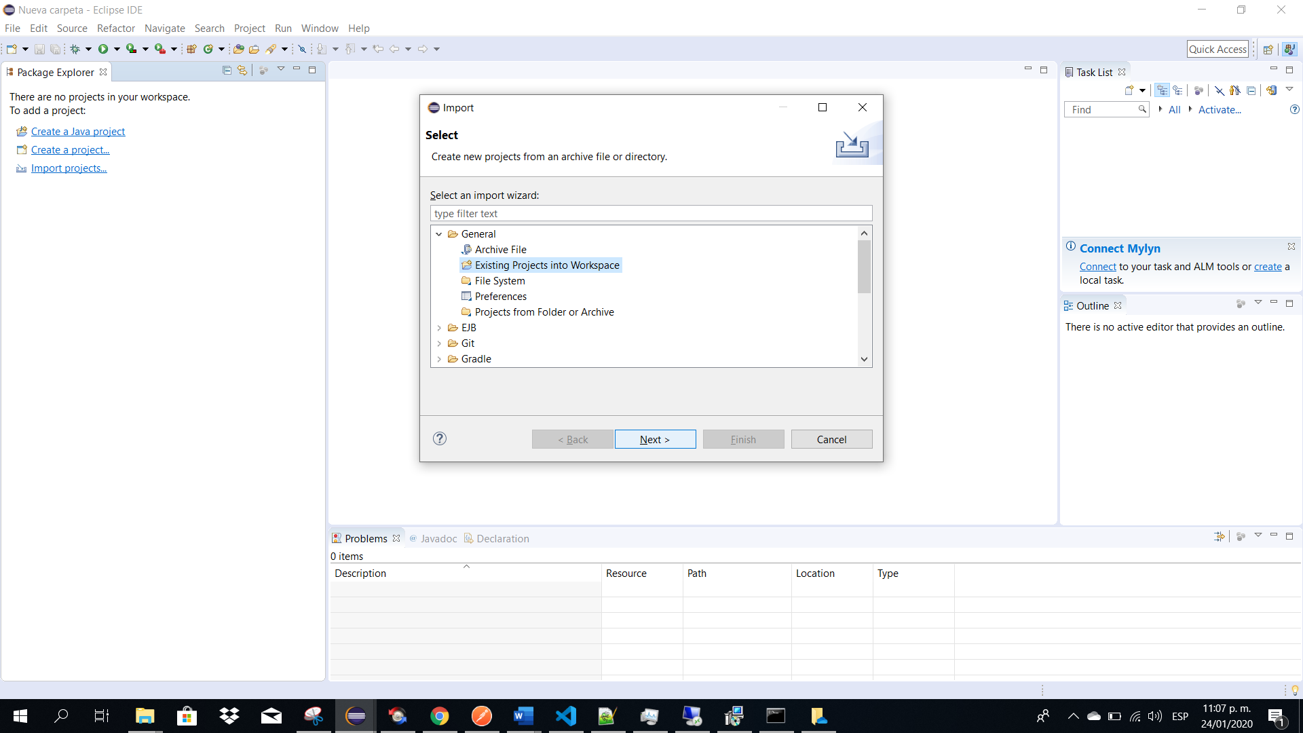

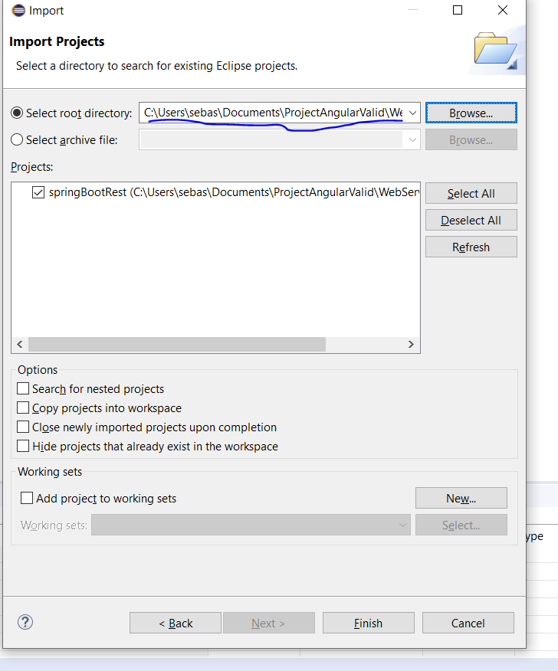

Seleccionar el proyecto **springBootRest** a desplegar en la ruta donde se esté almacenando.

Una vez importado el proyecto, deberá observarse asi:

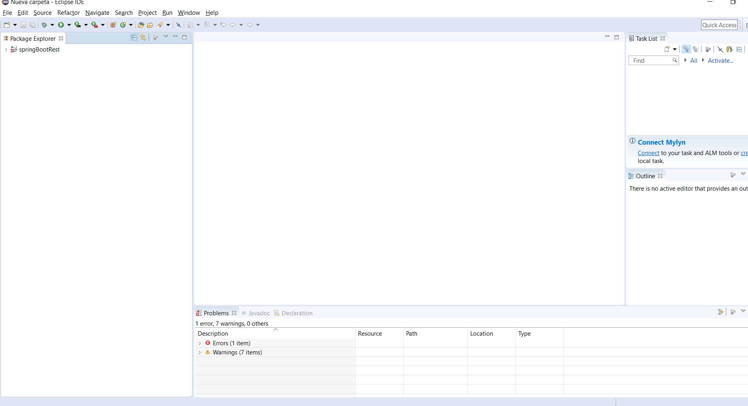

Esperar de 1 a 3 minutos mientras MAVEN descarga y compila todas las dependencias necesarias del proyecto.

Una vez se termine la descarga de las dependencias, se debe configurar el jdk para la compilación del proyecto, diríjase a la opción de window/preferences dentro del IDE:

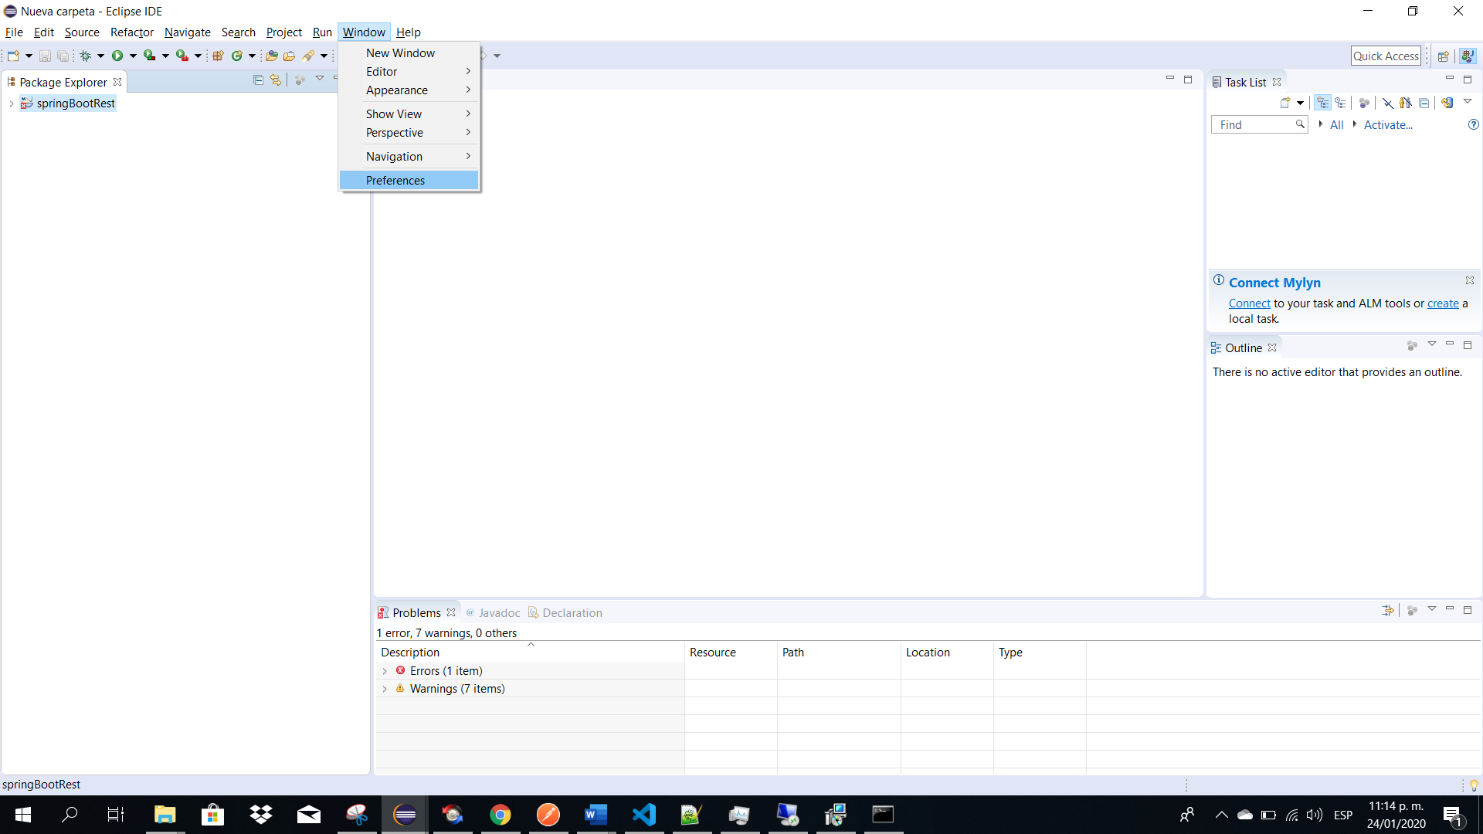

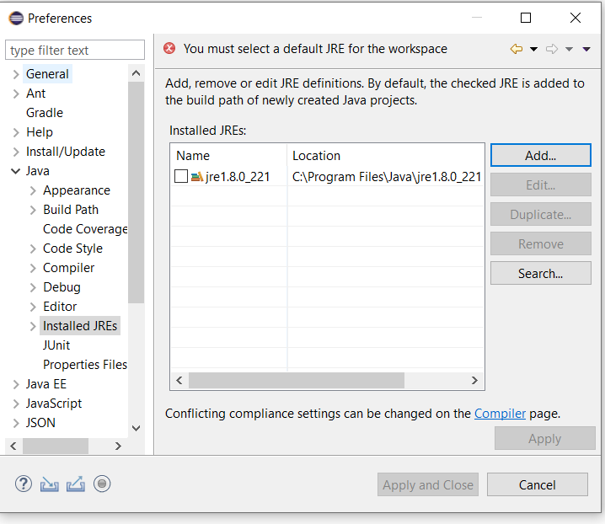

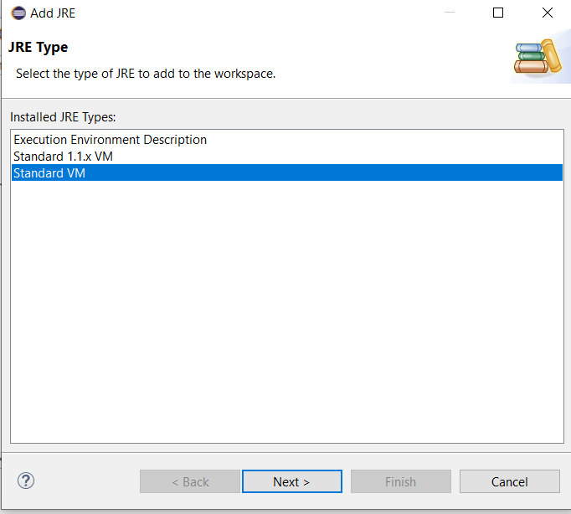

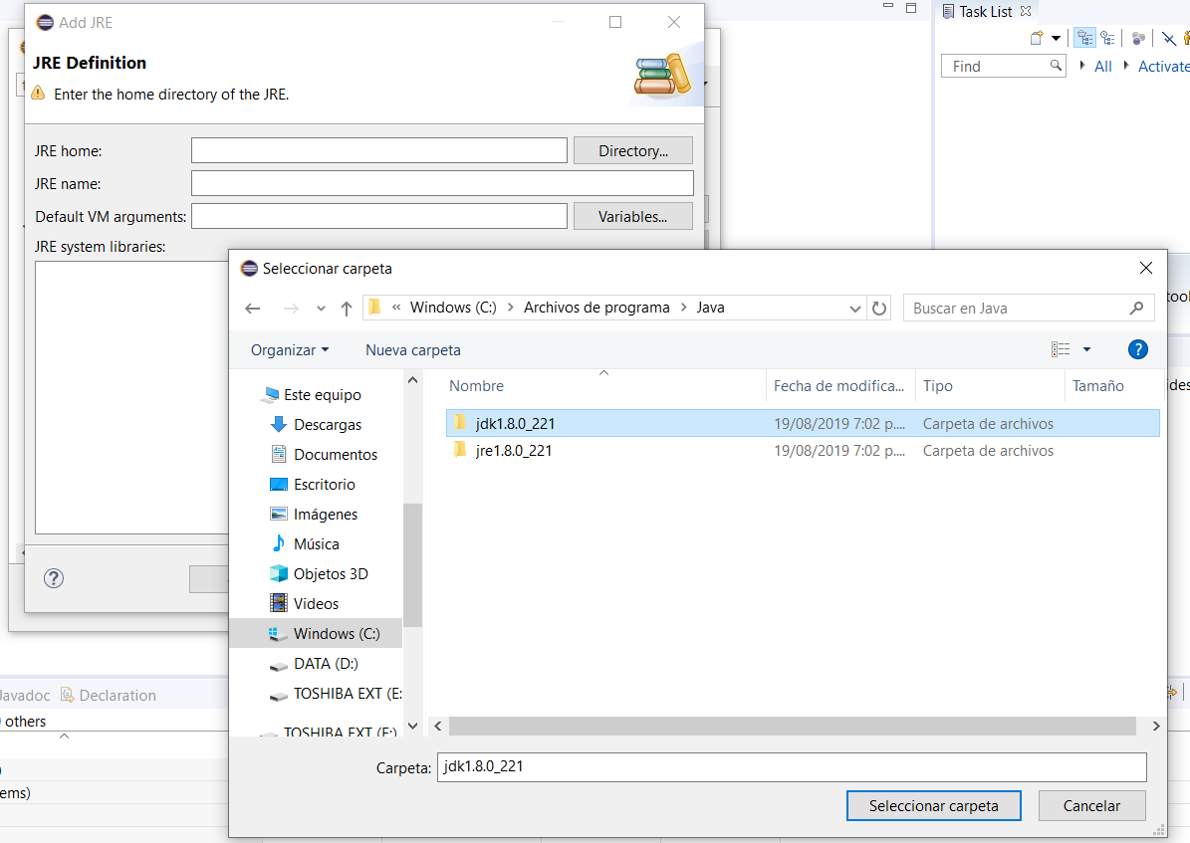

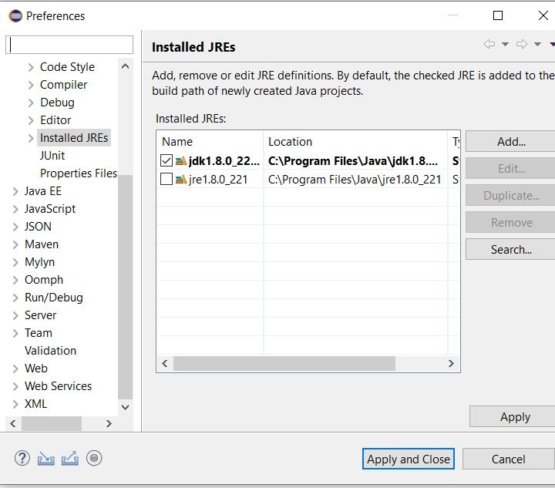

Aplicar y cerrar. Posteriormente se debe compilar el proyecto de la siguiente forma:

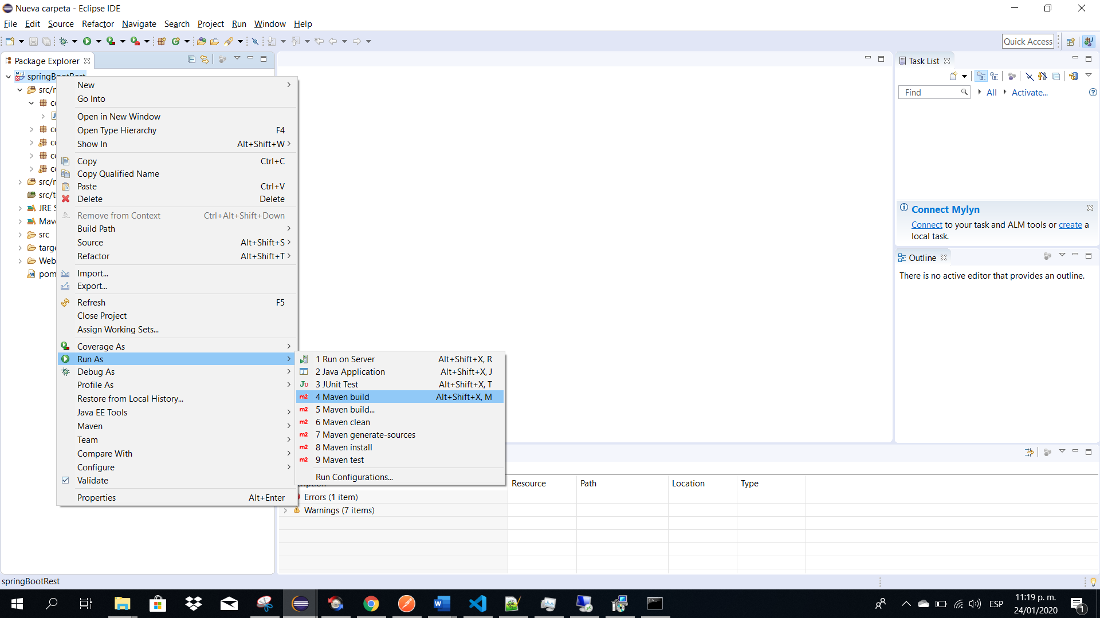

En la parte de Goals : escribir **“clean install”** y hacer click en run.

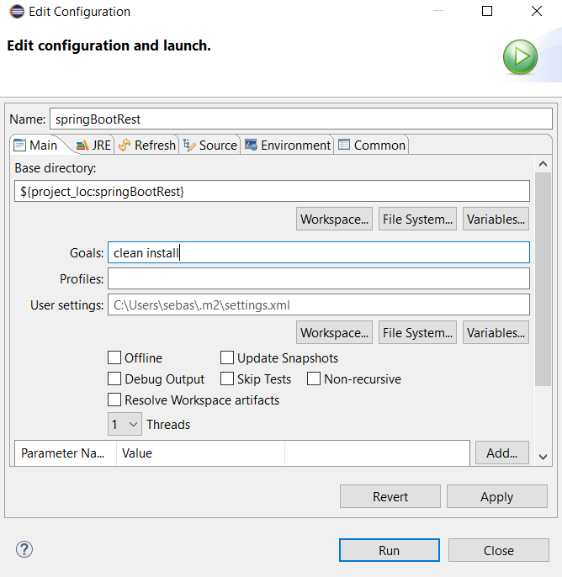

El resultado de la compilación debe ser exitoso.

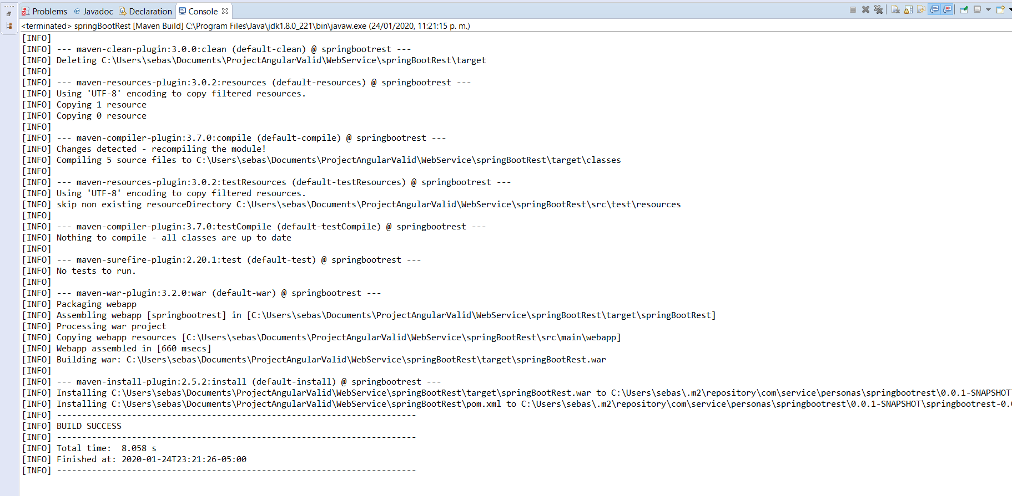

Para finalizar con el despliegue debe configurarse un servidor o contenedor web de aplicaciones, en este caso se utiliza tomcat para contener la aplicación.

Se debe dirigir a la pestaña de servers, y agregar un nuevo servidor.

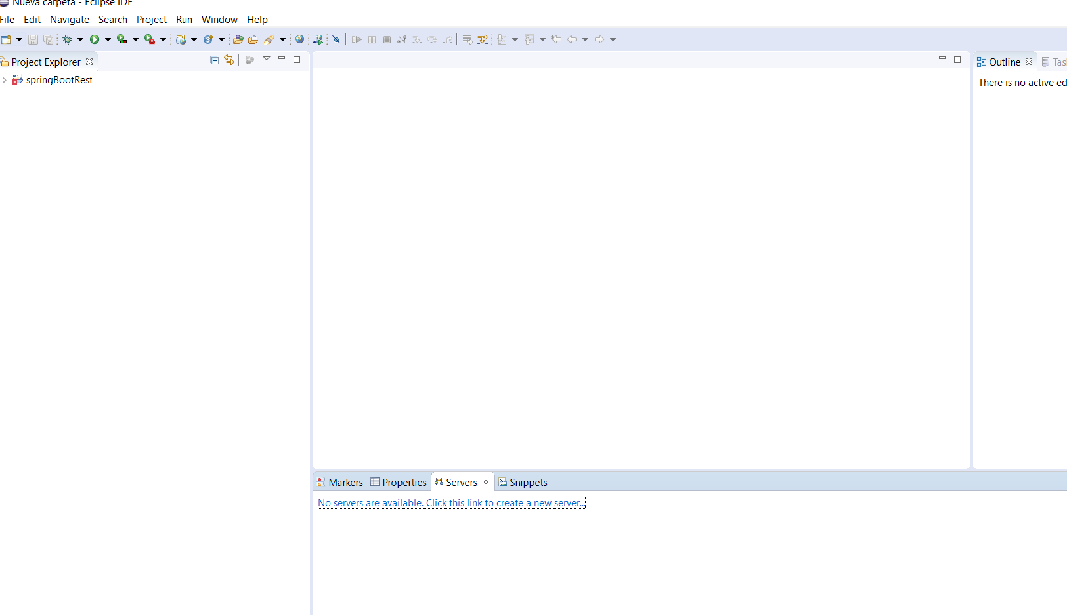

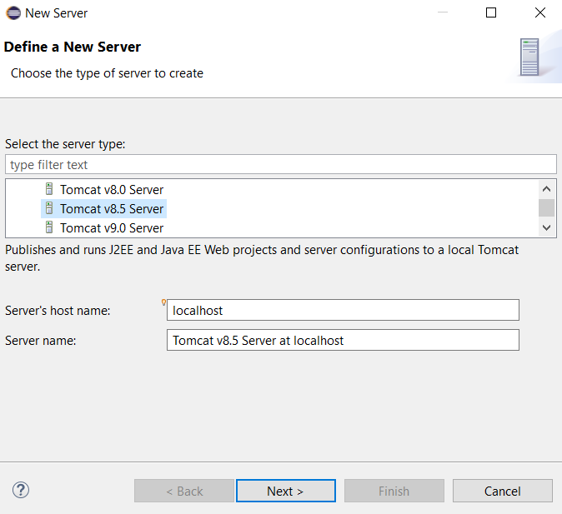

Seleccionar el servidor tomcat 8.5 o 9 y hacer click en “next”.

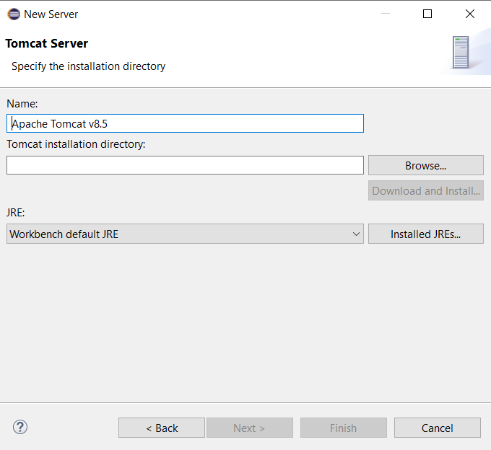

En el directorio de instalación debe colocarse la ruta del tomcat a utilizar, si no tiene la versión 8.5 o 9 , en la pagina oficial la debe descargar <https://tomcat.apache.org/download-80.cgi>.

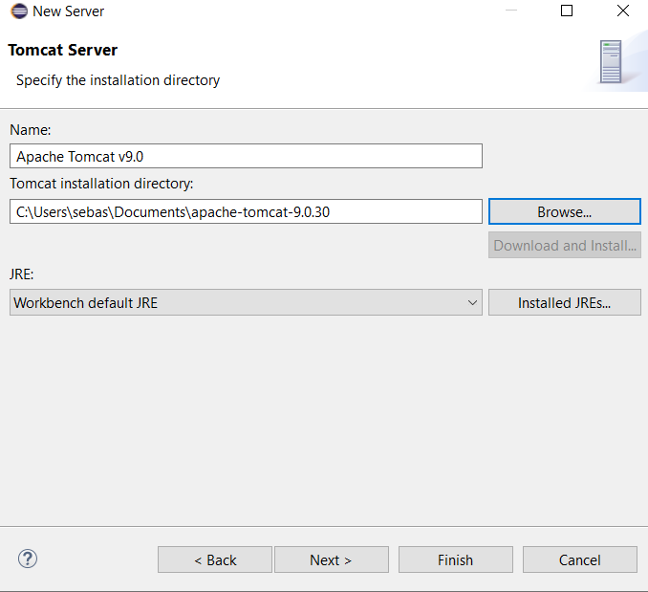

En este paso del asistente simplemente debe agregar el proyecto empaquetado en un .WAR , para que quede configurado y listo para desplegar.

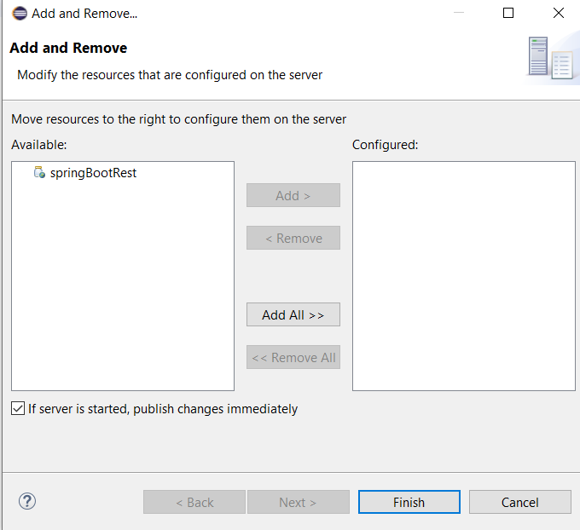

De la siguiente forma:

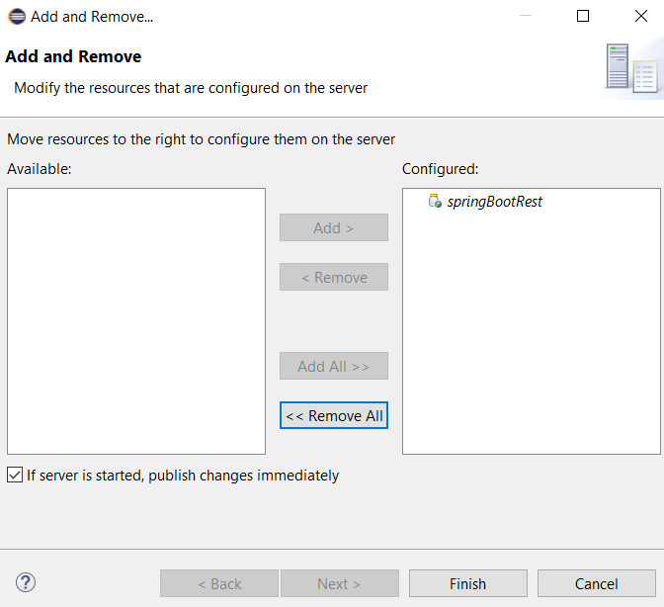

Hacer click en “finish”.

**Despliegue de servicios en eclipse:**

Una vez configurado el apache tomcat, se debe hacer click derecho en la clase perteneciente a la ruta y paquete src/main/java/com/springBootRest/ApiRest.java y seleccionar la opción run as java application, de la siguiente manera:

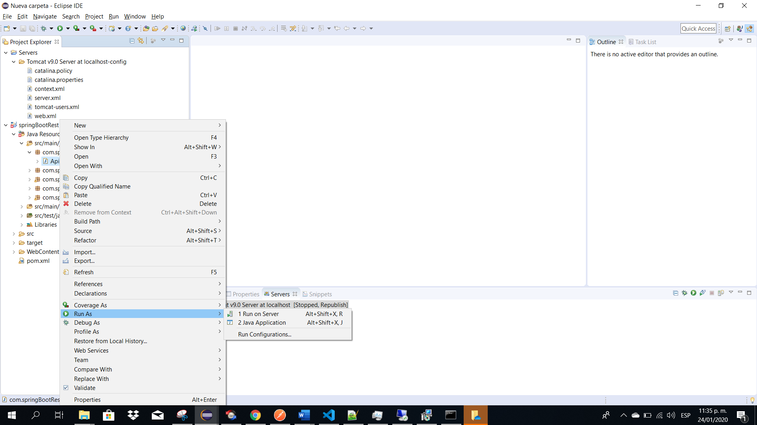

DESPLIEGUE CORRECTO.

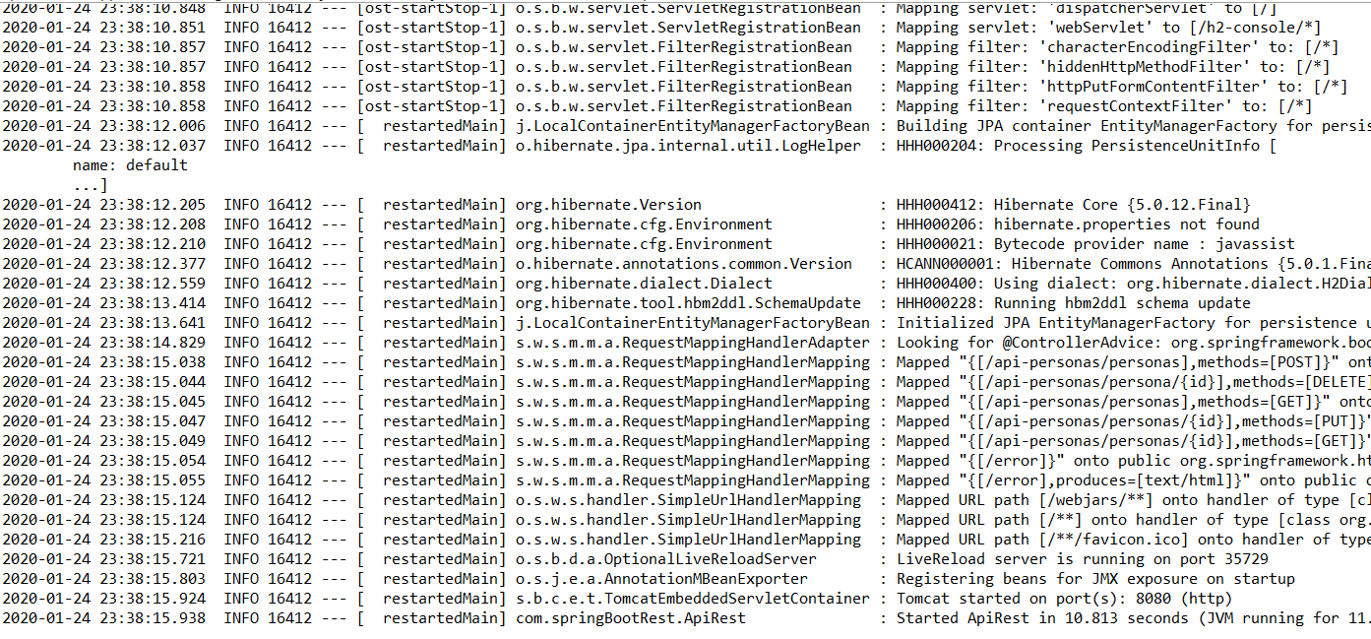

**BASE DE DATOS H2.**

La base de datos se generara una vez se despliegue el proyecto dadas las características de hibernate para generar las entidades a nivel de objetos, recreando la base de datos en el dominio definido en el archivo application.properties del proyecto, quedando de la siguiente forma.

(Por lo cual no se entrega script.sql del ejercicio, en razón de que la pieza de servicios ya esta generando el DDL (estructura de la base de datos o tabla) que persistirá la información.

